EMPRESA
C.I. SURATEX S.A

Presentado por:

Santiago Álvarez
Julián A. Montoya
Andrés Felipe Deossa

Profesor:

Javier Mejía Nieto

Asignatura:

Herramientas de la producción.

Departamento de ingeniería de producción

Mayo de 2009
Universidad Eafit
Medellín

Contenido.

INTRODUCCION 3
OBJETIVOS 3
CONTENIDO 4
1.5. RAZÓN PARA LA MEJORA 4
1.6. SITUACIÓN ACTUAL 6
1.7. Análisis 12
1.8. Identificación de soluciones posibles 13
1.9. Evaluación de los efectos 13
1.10. Implementación y normalización de la nueva solución 15
1.11. Evaluación de la eficacia y eficiencia del proceso al completarse la acción de mejora……..16

Conclusiones. 17
Bibliografía. 18

C.I. SURATEX S.A

INTRODUCCION

C.I. SURATEX se dedica desde hace 25 años a la producción de prendas de vestir para hombre, mujer y niños, con una gran especialidad en ropa interior y de dormir, para lo cual cuenta con el apoyo de alrededor de 160 personas.

El proceso que realiza la empresa va desde la producción de la tela, pasando por el corte, confección, empaque y despachos de las prendas terminadas. El 80% de las prendas que fabrican salen del país para ser comercializadas en países como: Venezuela, Ecuador, Costa Rica, Guatemala, El Salvador, República Dominicana, México y Estados Unidos.

OBJETIVOS

  - Desarrollar una mejora en la zona de almacenamiento de materias prima.

  - Generar una reducción de costos en la empresa.

  - Apoyar a la empresa en el crecimiento organizacional y por ende a que se de una mayor apertura económica en el mercado.

  - Ayudar a la empresa a su competitividad en el mercado por medio de la reducción de tiempos ociosos, mediante la disminución de la búsquedas de materias primas.

CONTENIDO

  - RAZÓN PARA LA MEJORA: Se debería identificar un problema en el proceso y seleccionar un área para la mejora así como la razón para trabajar en ella.

Durante la visita a la empresa y luego de observar cada uno de los puestos de trabajo y las secciones en las que se encuentran divididas la empresa, como son:

El primer sector es corte, verificación y control de calidad de las telas. Luego nos encontrábamos con una sección donde se encontraban 5 hiladoras encargadas de elaborar las telas con la materia prima necesaria para una de ellas, posteriormente estaba la zona de almacenamiento de materias primas y producto terminado, seguidamente a este lugar se encontraba un puesto en donde se verificaba el producto terminado su reconteo y su embalaje pues una parte de este se exporta, y necesita de mucho cuidado, pues en cualquier momento puede hacer una visita la entidad encargada para la exportación(en este caso están certificados por la BASC); y todo deberá estar en orden.

En la segunda planta de la empresa se encuentra la zona productiva por la cual está dividida en tres: en primer lugar está la zona en donde se etiquetan cada una de las prendas, se cuentan y se empacan, luego se encuentran unas 4 operarias que hacen los recubrimientos de prendas como brasieres, algunas camisetas, bóxer entre otros según los pedidos, y por último se encuentra la zona donde se ubican la mayoría de los empleados que se encargan de unir ya las piezas cortadas y hacer la prenda mediante el uso de maquinas de industria textil como fileteadoras, pretinadoras, ojaladores planas, entre otras.

El principal problema que identificamos luego de dar una inspección por cada sector de la planta el almacenamiento de materias primas y producto terminado pues para la capacidad de la empresa, el espacio es reducido, además la organización no es la adecuada y para buscar las telas muchas veces se hace peligroso y tedioso pues son cajas que pesan aproximadamente de 70 a 80 kilos y deben ser bajadas con mucho cuidado.

Por otro lado en cada zona de la empresa se encuentran muchas cajas regadas y sin orden lo que puede generar perdidas al no saber que mercancía se tiene en ellas ni un conteo adecuado, y limitaciones de espacio para las funciones de los empleados.

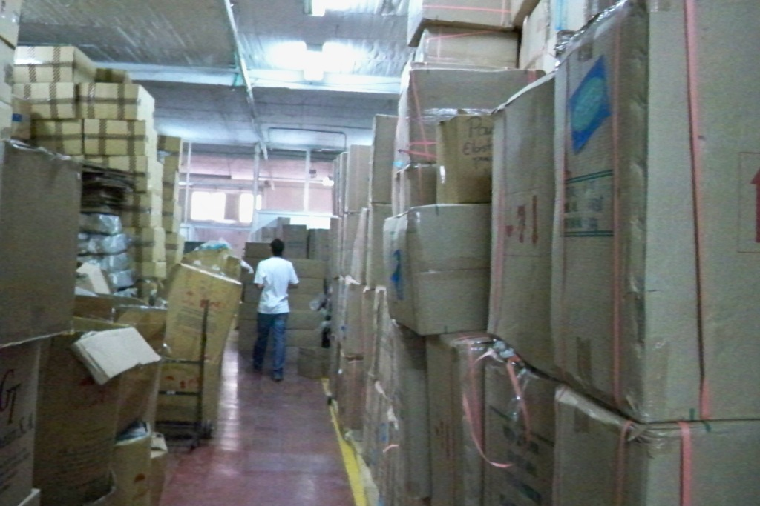

En esta foto se evidencia la falta de espacio, la mala ubicación de las cajas y lo tedioso que se puede hacer coger una tela en específica pues se deben bajar otras cajas.

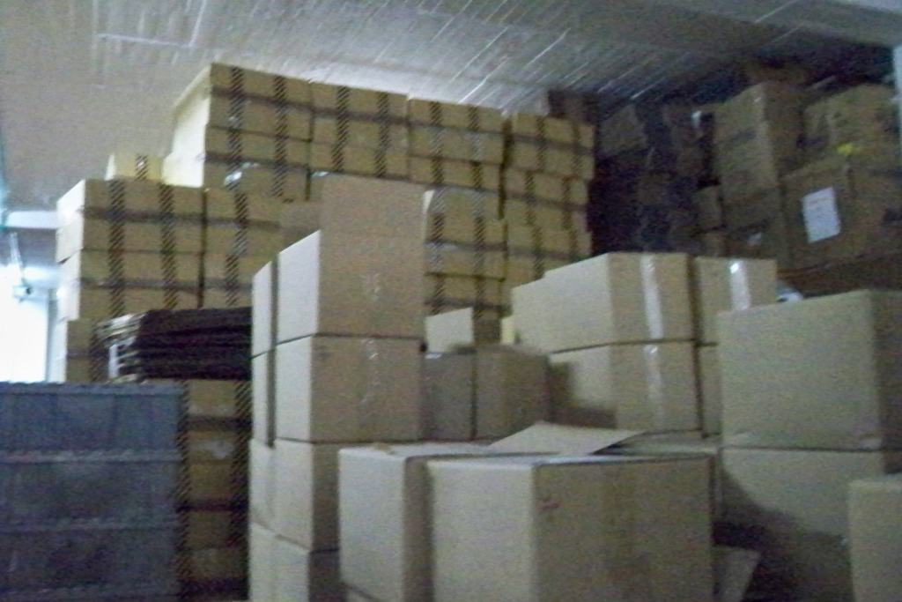
En esta foto se puede evidenciar el desorden y el tamaño de las cajas en la zona de almacenamiento.
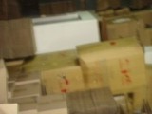

Zona de producto terminado y materias primas.

  - SITUACIÓN ACTUAL: Debería evaluarse la eficacia y la eficiencia de los procesos existentes. Se deberían recopilar y analizar datos para descubrir qué tipos de problemas ocurren más frecuentemente. Se debería seleccionar un problema y establecer un objetivo para la mejora.

En la actualidad se observa que en los puestos de trabajos algunas cajas con materia primas y telas se encuentran en cualquier lugar expuestas a que les ocurra algo y además generando desorden el lugar de trabajo e impidiendo que este espacio pueda ser utilizado por el operario, y así tener mayor espacio para cumplir con su función.

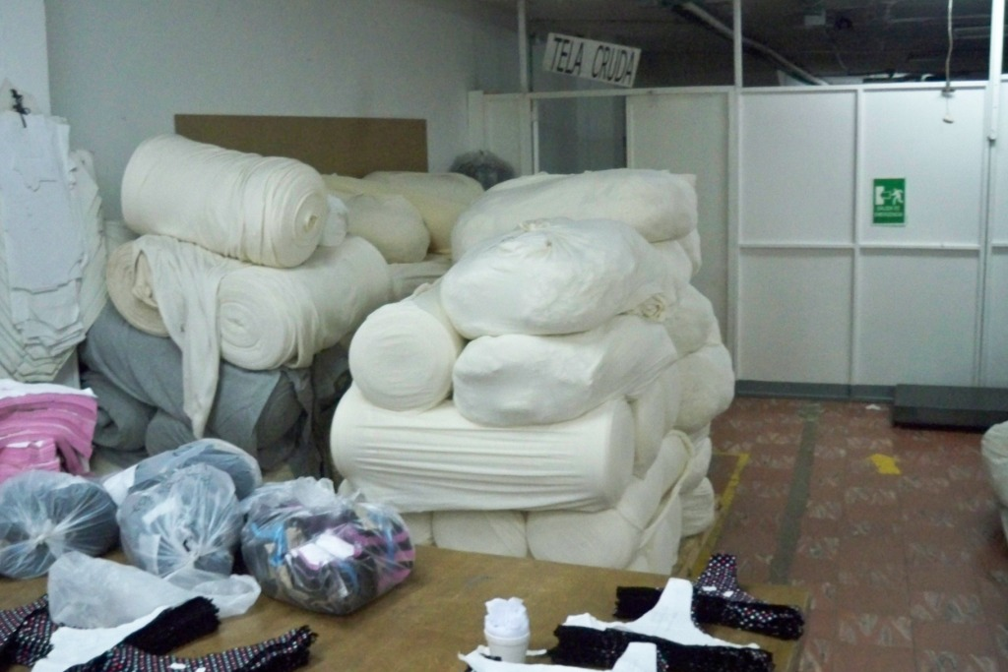

En esta foto se evidencia en la zona de corte como están dispuestas estas telas a la intemperie.

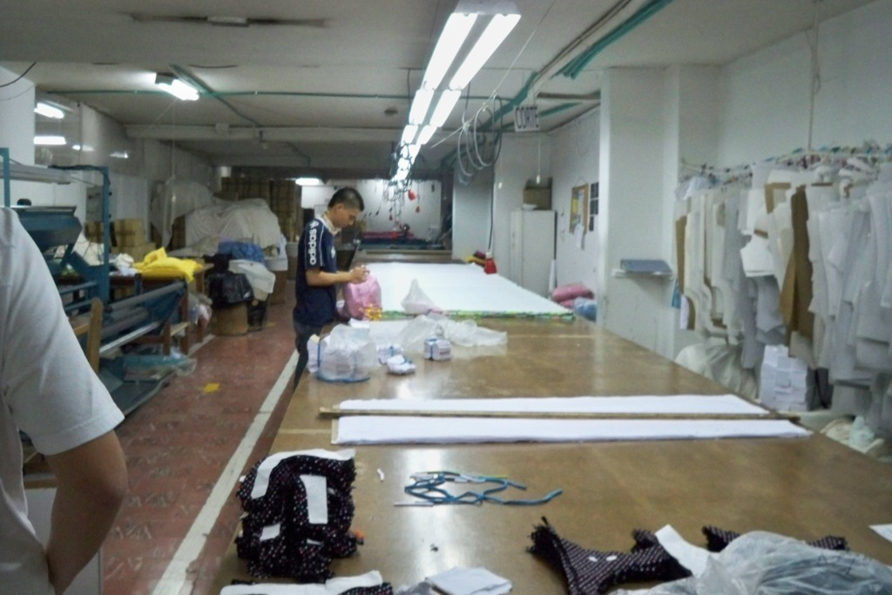En esta imagen se observa que en la parte posterior existen unas cajas y algunos elementos muy mal organizados que dan sensación de saturación del lugar.

Al hablar con los trabajadores, los jefes y supervisores de la empresa la mayor dificultad que tienen es que, en algunos momentos tienen una gran demanda y la zona de abastecimiento y almacenamiento se hace pequeña para tanto producto terminado y materias primas, y no tiene en donde organizar los productos que van saliendo, y la dificultad es que al exportar los productos se deben utilizar otros sectores de la empresa para almacenar las cajas generando problemas de tipo organizacional, espacial y hasta de costos para ella.

A continuación se mostrara imágenes de los sectores que componen la empresa y algunas ventajas y desventajas, que dentro de cada una de ellas evidenciamos.

ZONA DE CORTE Y CONTROL DE CALIDAD DE TELAS.

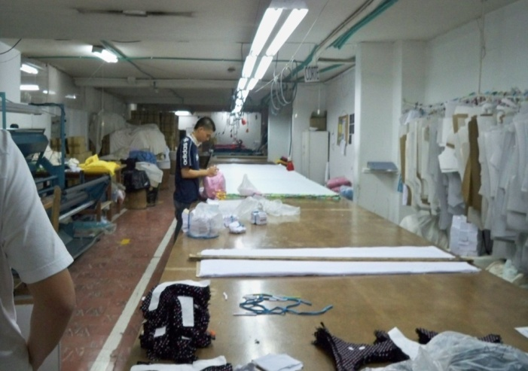
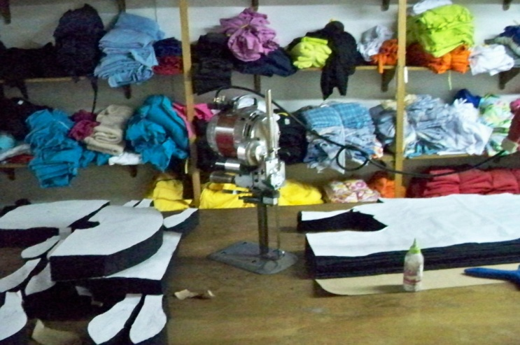

Existen problemas con respecto a las estanterías que guardan las piezas cortadas y las cajas de materias primas que están sin ubicación alguna.

ZONA DE PRODUCCION DE TELAS (HILADORAS)

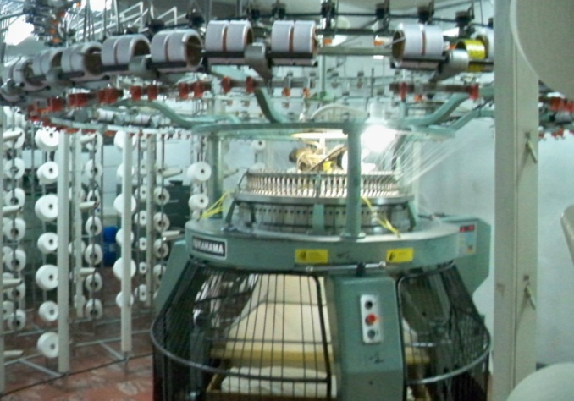
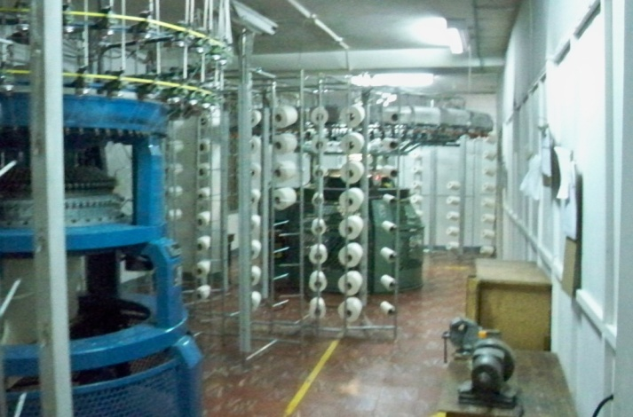

Esta zona se encuentra despejada como se evidencia y todo se encuentra en su lugar además las áreas de posibles peligros se encuentran demarcadas.

ZONA DE ABASTECIMIENTO Y ALMACENAMIENTO DE MATERIAS PRIMAS.

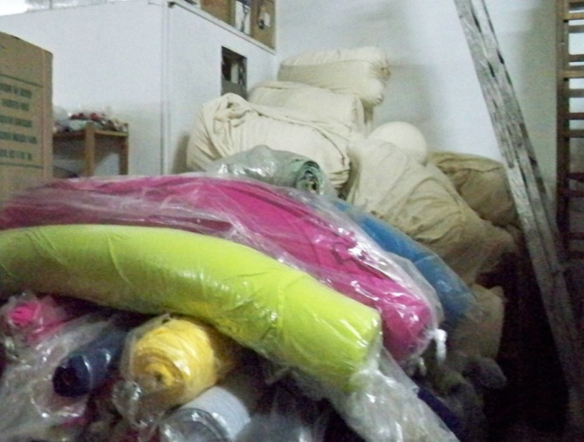
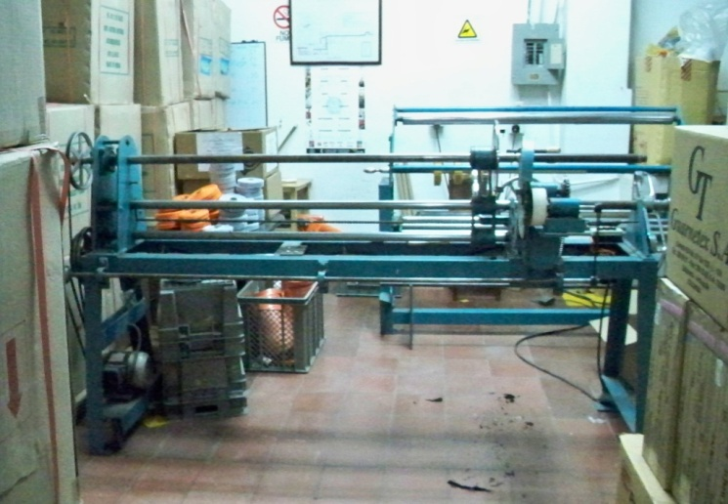

Según la imagen no existe muy buena organización y se necesitan de estanterías o estibas para el orden y la movilidad de los elementos.

ZONA DE CONTEO Y DISTRIBUCION DE PRODUCTOS TERMINADO

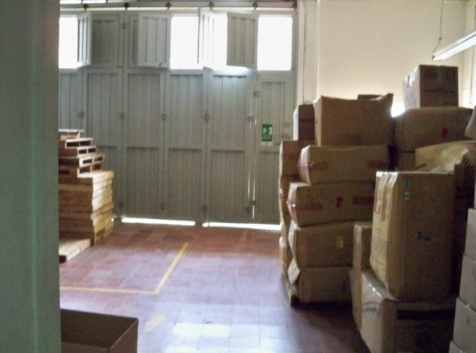
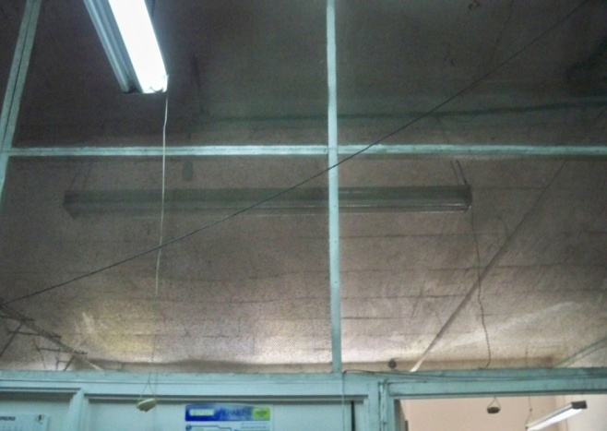

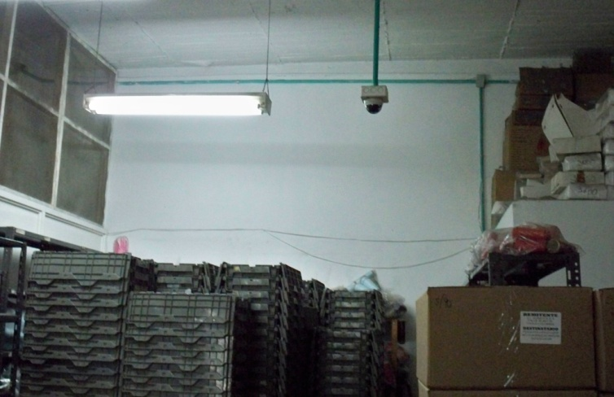
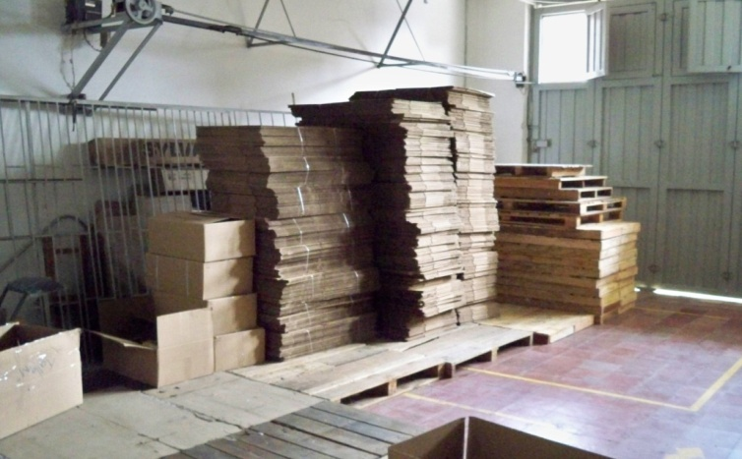

En estas imágenes se pueden evidenciar la seguridad con la cámara y las mallas que se utilizan en empresas donde hay exportaciones sin embargo se encuentran algunas cajas y estibas dispuestas de cualquier manera.

ZONA DE EMPAQUETAMIENTO Y ETIQUETAS

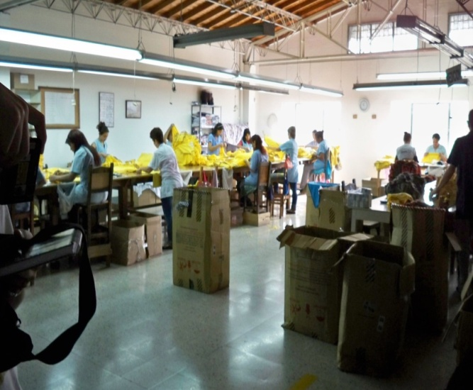
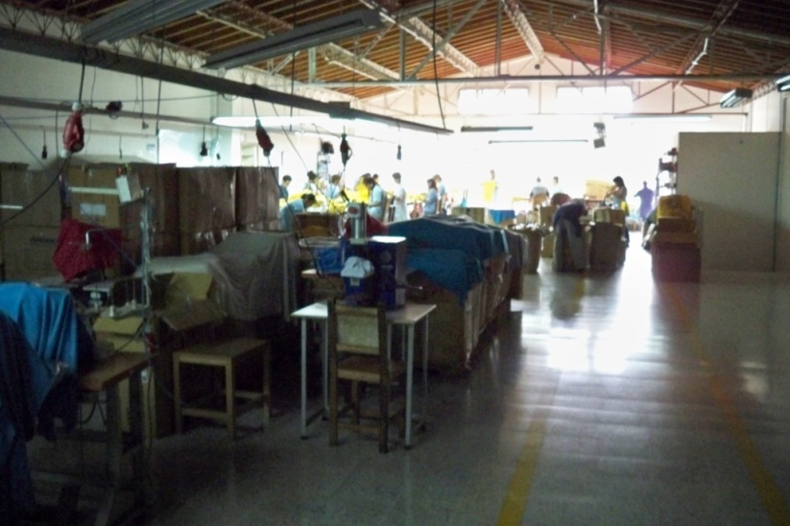

En este lugar se encuentran alrededor de 20 empleados aunque el lugar posee muy buena iluminación y está dotado de los recursos necesarios algunos de estos se encuentran en cualquier lugar lo que dificulta para los empleados al utilizarlos pues deben buscarlos generando tiempos ociosos.

ZONA DE RECUBRIMENTOS DE PRENDAS

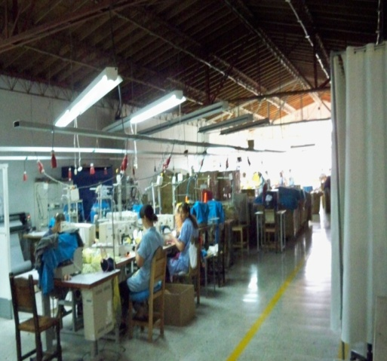
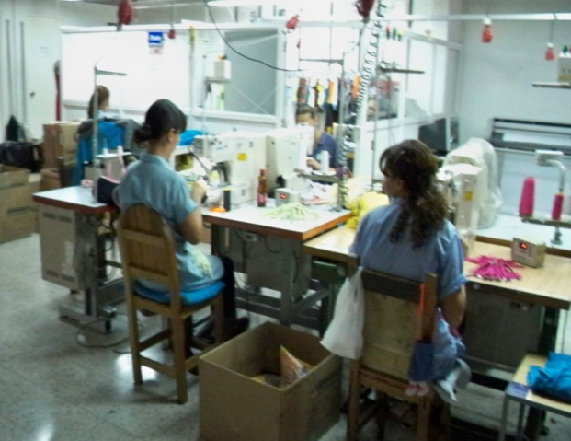

Esta zona al ser tan pequeña; pues solo cuenta de 5 empleados no posee ningún inconveniente de espacio y ubicación.

ZONA DE PRODUCCION DE PRENDAS

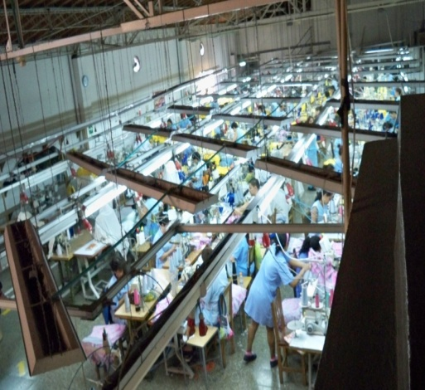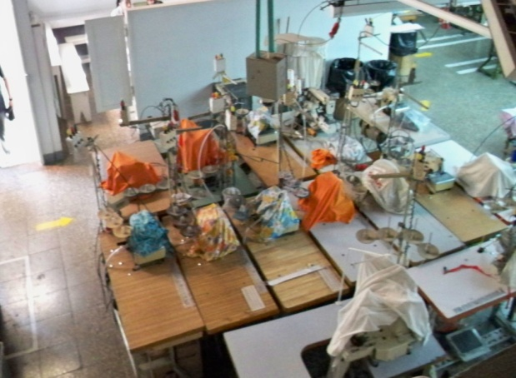

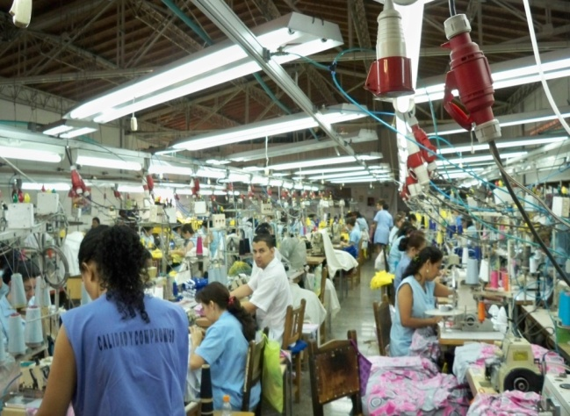

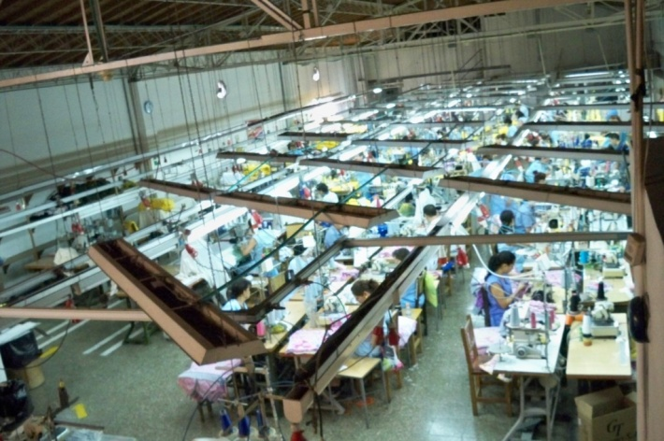

En este lugar existen alrededor de 80 empleados pero la ubicación de las maquinas y la disposición de los recursos textiles se encuentran muy organizados y los trabajadores no tienen ningún inconveniente.

  - Análisis: Se deberían identificar y verificar las causas raíz del problema.

En la empresa desde sus inicios no se le dio el espacio necesario para el almacenamiento de materia prima y producto terminado y en este momento ha crecido su nivel de producción de forma tal que está exportando a varios países de Suramérica, centro América y Estados Unidos, pero su nivel de almacenamiento se quedo estancado.

Por otro lado al momento de llegar la materia prima los trabajadores, en especial los de corte que son los encargados de hacerle la inspección de calidad de estas telas, no las organizan debidamente, sino que disponen de ellas y las colocan en cualquier espacio disponible; generando una desorganización para todos estos insumos y creando confusión y pérdida de tiempo en el momento de seleccionar las materias primas.

  - Identificación de soluciones posibles: Se deberían explorar alternativas para las soluciones. Se debería seleccionar e implementar la mejor solución: por ejemplo, una que elimine las causas raíz del problema y prevenga que vuelva a suceder.

En primera instancia se deben organizar, las materias primas existentes, y el producto terminado, las materias primas existentes se deben organizar de forma jerárquica; Las materias primas mas utilizadas a la mano y los mas cerca posible de la planta que la requiera, y las materias primas con poco uso, se deben disponer en lugares mas alejadas pero con un almacenamiento adecuado para evitar su deterioro.

Con respecto a estas se debe señalizar el lugar en donde se encuentra la materia prima y nombrar cada tipo de materia prima según la especificación que llevan.

Por otro lado en otros lugares cercanos a la salida de despacho para si evitar un tiempo perdido de transporte de un lugar a otro, y evitar su contacto con las materias primas para no generar confusión entre los trabajadores y de pronto algún daño que se le pueda ocasionar al producto final.

A la entrada de la bodega se debe tener un código en donde se identifique donde esta ubicado la materia prima para hacer mas rápido y técnico el acceso a las materias primas.

  - Evaluación de los efectos: Se debería confirmar que el problema y sus causas raíz han sido eliminados o sus efectos disminuidos, que la solución ha funcionado, y que se ha logrado la meta de mejora.

Según lo planteado, en las posibles soluciones; Hicimos un trabajo con operarios, y el jefe del área de producción, para ubicar materias primas como rollos de hilos de diferentes calibres y colores que son utilizados en las maquinas; planas, fileteadoras y recubridoras, que están en constante uso, y ensamblando prendas como camisas, camisetas, faldas, pantalones, entre otros tipos de productos, que esta empresa realiza.

La solución planteada fue la implementación de estanterías, para allí ubicar cada tipo de rollo, y diferentes elementos que las operarias necesitan continuamente en los cambios de referencia, pues estos materiales estaban dispersos y sin una buena organización, así nos ahorramos tiempos de búsqueda y desplazamiento para las operarias, disminuyendo los tiempos de producción para cada prenda. En la siguiente imagen podemos evidenciar la estantería utilizada y la marcación de cada producto.
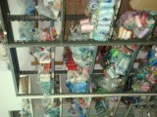

Otro mejora que se llevo a cabo fue la implementación de señales dentro de la empresa, para hacer una marcación de diferentes sectores, en donde se encuentran, materias primas, productos no conformes o rechazos, desperdicios, material para ser reprocesado, área de producción, área de almacenamiento y sector de exportación.

En la siguiente imagen se puede evidenciar como la empresa acogió esta alternativa y ayudo, en la ubicación del personal, los directivos y visitantes a la empresa.

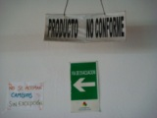

Por último se mejoro el propósito de mayor importancia para nosotros y la empresa, el cual fue la organización de la zona de almacenamiento que se encontraba en un caos total y sin ninguna señalización, que se puede evidenciar en los puntos anteriormente tratados en el trabajo.
En esta imagen se puede identificar todas las materias primas que llegan a la zona de inventarios y almacenamiento, esto para permitir una buena apariencia física y ayudar a la movilidad, búsqueda, y ahorro de tiempo en el momento de utilizar las materias primas. Además se puede evidenciar la trazabilidad de cada caja.

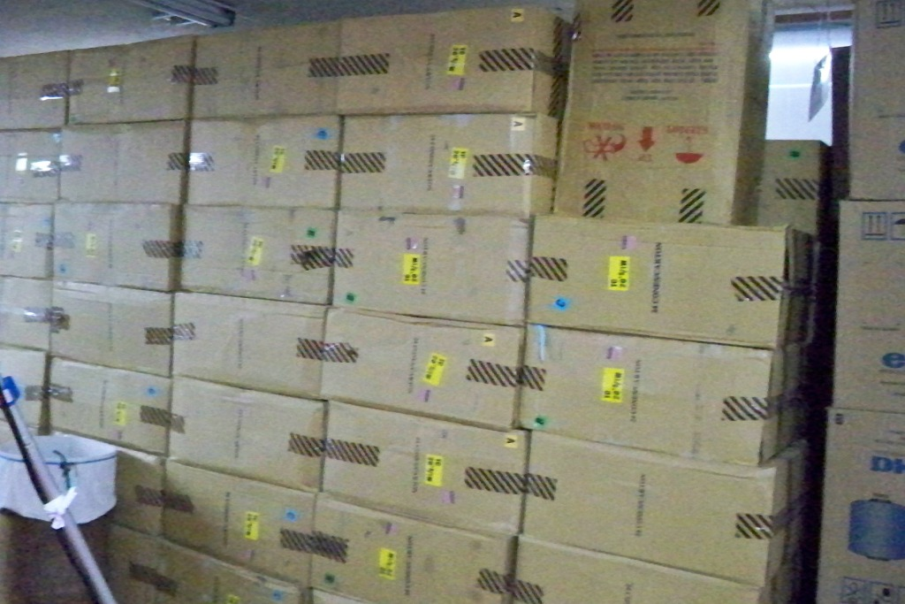

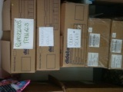

  - Implementación y normalización de la nueva solución: Se deberían reemplazar los procesos anteriores con el nuevo proceso para prevenir que vuelva a suceder el problema o sus causas raíz.

Se les informo y dimos a conocer a todo el personal de la empresa, tanto operarios como directivos la importancia de mantener la empresa señalizada y en orden, para disminuir tiempos ociosos, así aumentando la eficiencia en la producción de prendas, para la empresa fue de gran ayuda la aplicación, pues por un lado se les ayudo a organizar su almacén de inventarios y proporcionar un mejor ambiente laboral mejor del que se tenía.

La empresa acogió estas recomendaciones, las implemento y en este momento están muy contentos y agradecidos por la ayuda que le prestamos, pues los empleados manejan una mejor organización en sus puestos de trabajos, existe mayor sentido de pertenecía por parte de los empleados para la empresa, la señalización ha logrado la ubicación para visitantes y empleados y todo esto generando pasos de progreso para la certificación por medio de la ISO.

Con respecto al área de almacenamiento existe una gran diferencia al proceso que se llevaba anteriormente, con los métodos que se están utilizando hoy día, pues se mejoraron problemas como; Mejor disposición de materias primas con respecto a organización, marcación y trazabilidad para las materias primas que anteriormente no se veía , indicación y señalización de áreas para evitar accidentes a trabajadores, mejor movilidad por este sector para los empleados, eliminación de suciedad. Estos mejoramientos tienen unos cometidos u objetivos en especifico para la empresa los cuales son la certificación, mejor disposición de empleados, eliminar tiempos ociosos, y lo mas importante disminuir tiempos de revisión de materias primas, producción de prendas y ensamblado de ellas y por ende una disminución de costos.

  - Evaluación de la eficacia y eficiencia del proceso al completarse la acción de mejora.

Con respecto a la eficacia y eficiencia, las propuestas que se hicieron fueron acertadas para los problemas más graves que la empresa tenía, y se les dio una solución rápida y concisa, como esta explicado anteriormente.
La empresa está evaluando, las ventajas que estas soluciones están generando, para aplicar conceptos de las 5 eses en todas las áreas de la empresa, pues al ser una empresa exportadora y relativamente grande debe incentivar e implementar grandes técnicas para su progreso y llegar a diferentes metas que se desean como:
- Dar respuesta a la necesidad de mejorar el ambiente de trabajo, eliminación de despilfarros producidos por el desorden, falta de aseo, fugas, contaminación, etc.

- Facilitar crear las condiciones para aumentar la vida útil de los equipos, gracias a la inspección permanente por parte de la persona quien opera la maquinaria.

- Poder implantar cualquier tipo de programa de mejora continúa de producción Justo a Tiempo, Control Total de Calidad y Mantenimiento Productivo Total.

- Reducir las causas potenciales de accidentes y se aumenta la conciencia de cuidado y conservación de los equipos y demás recursos de la compañía.

Conclusiones.

- Al finalizar todas las mejoras al proceso se observo que se mejoraron las eficiencias, ya no había pérdida de tiempo en la búsqueda de las materias primas.

- Se creó un ambiente laboral mejor del que había, ya que el orden animaba al personal a no perder tiempo en la búsqueda de la materia prima cuando se cambiaba de referencia.

- Se organizo el almacén de manera que las materias primas más utilizadas serian las que estuvieran a mano y las que tenían poco uso se ubicarían en zonas más alejadas, todo esto para ayudar al operario a ser más eficaz al encontrar sus materias primas.

- Se les informo a todo el personal como seria la nueva metodología implementada para buscar las materias primas en caso de que les toca buscarla en algún momento.

- Estos tiempos que se ahorran en la búsqueda de las materias primas sirvió para reducir los tiempos muertos.

- Para el momento del reabastecimiento también se logro un control, se implemento un método, el cual consiste en que toda la materias primas se almacenaban dependiendo de su uso constante.

Bibliografía.

- Conocimientos adquiridos en materias como: planeación de la producción y Producción sistemática.
- http://es.wikipedia.org/wiki/5S
- http://www.monografias.com/trabajos15/sistema-kaizen/sistema-kaizen.shtml
- http://www.monografias.com/trabajos25/mantenimiento-productivo-total/mantenimiento-productivo-total.shtml
- Documentos de la asignatura Herramientas de la producción Profesor Javier Mejía Nieto.

